Android Wear简介与开发入门

## 本文内容：

* Android Wear概念、Wear手表的用途与特点、可穿戴设备市场简介。
* Android Wear开发环境搭建、开发流程、App框架及开发注意事项

## 1 Android Wear简介

### 1.1 Android Wear基本概念：

* Android Wear系统：Android Wear是Google为智能手表打造的全新智能平台，可以看作是Android系统的一个[**分支**](http://zh.wikipedia.org/wiki/%E5%88%86%E6%94%AF)**版本**。
* Android Wear设备：Small, powerful devices, worn on the body. Useful information when you need it most. Intelligent answers to spoken questions. Tools to help reach fitness goals. Your key to a multiscreen world.

### 1.2 Android Wear相关产品

2014年IFA国际消费电子展览会是一个爆发点，在这次大会上很多厂商的智能设备登上舞台。

* 2014 IFA 国际电子消费展览会之前：

Android Wear主要有以下两款产品：Samsung Gear Live、LG G Watch。两款手表都是方形表盘，防水与续航能力一般，均采用1.2GHz Snapdragon 400 处理器、512MB RAM、4GB存储、蓝牙 4.0.9 轴感应器。

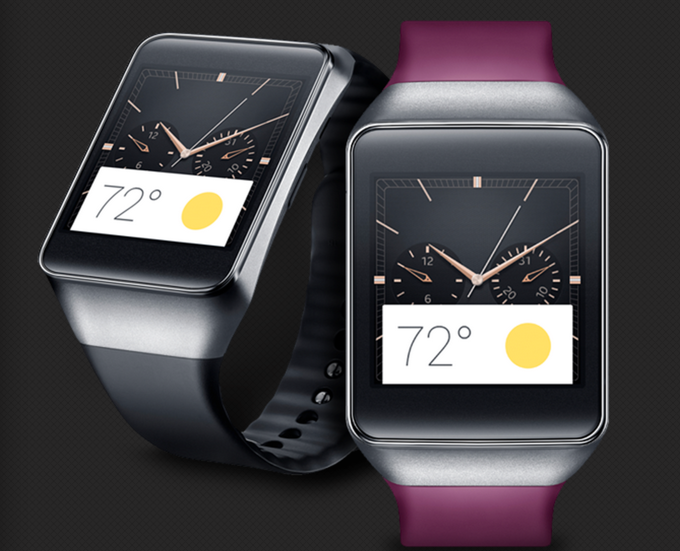 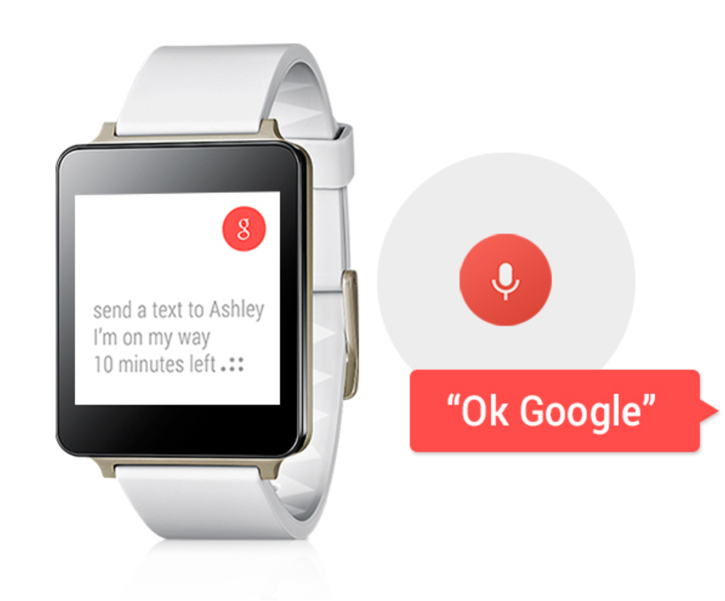

|  |  |
| --- | --- |
| Samsung Gear Live | LG G Watch |

* 2014 IFA国际电子消费展览会之后：

2014 IFA之后，可穿戴产品迎来爆发。亮相的产品有Moto360（最受期待的一款手表）、Sony Smart Watch 3、LG G Watch R、华硕Zen Watch等：

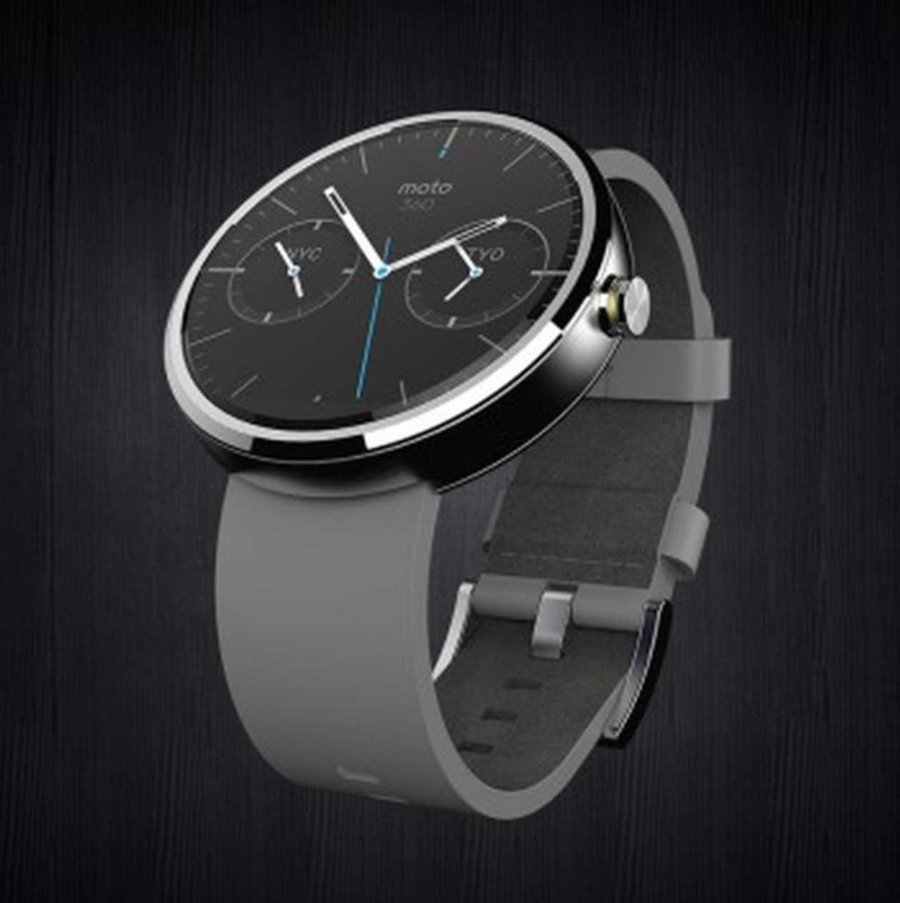 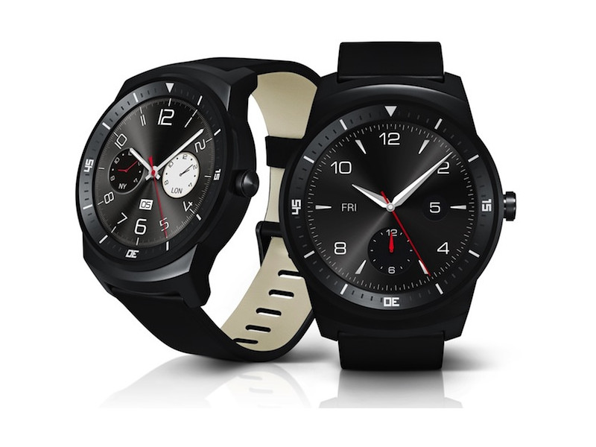

|  |  |
| --- | --- |
| Moto 360（最受期待的Android Wear手表） | LG G Watch R |

* 其他类似产品

三星：Samsung Gear S（Tizen操作系统，独立打电话、具有基带模块）

Intel：奢侈智能手环、苹果：Apple Watch

### 1.3 Android Wear智能手表的用途与特点

目前智能手表的定位是“手机伴侣”，而非一款独立的数码设备，这并非技术受限，而是人们使用习惯和社会认同的滞后性。从技术上来说一款具有通话功能的智能手表完全没有障碍，三星在IFA 2014大会上展出Samsung Gear S就可以独立打电话。智能手表的定位是更高效的信息推送工具。

* 用途

通知同步：手机上的任何通知都会在手表端显示，通过手表震动避免错过重要信息，也可简答交互（电话）。

健康管理：计步、心率、紫外线、睡眠、燃烧卡路里、运动时间等

语音搜索：定位、地图搜索等。

消息推送：基于谷歌服务的消息推送

* 特点

Android Wear以卡片通知为核心，其宗旨是在正确的时间提供正确的信息。

Android Wear自身无法上网，必须通过手机桥连才能联网。

语音输入可以算是Wear的唯一输入通道，但是需需Google服务支持（手机翻墙）

相关APP更加注重于生活服务

Wear手表搭载了操作系统，所以手表很灵活、随意改变外表

第三方应用必须加入对Wear的支持，才能在Wear端获得更好的体验。

* 国内前景

由于Google服务在国内受限，所以很多功能无法使用，语音、即时推送、谷歌地图等，不过只要手机实现翻墙，那么手表就完全可以享用这些功能。但是，也正是由于Google服务在国内受限，反而给国内的公司留出了巨大的发展空间，比如：谷歌地图可以用百度地图替代、语音搜素也可以基于国内某些公司的技术来实现，Android Wear的这种缺陷反而成了国内商家的保护伞（语音输入）。

## 2 Android Wear智能手表玩法

### 2.1 连接方式：蓝牙

蓝牙是Wear设备与Phone唯一的通信接口，Android Wear之所以选择蓝牙而不是WIFI主要是考虑到功耗于续航。对于可穿戴设备，续航能力是用户极为看重的性能指标，WIFI最大的弊端在于功耗较高，不适合可穿戴、健身等需要低功耗传输的设备。相比之下，蓝牙4.0不仅使用了新的低能耗技术，并且在数据量传输不高的前提下，功耗低，非常适合可穿戴设备。

### 2.2 Wear基本操作

* App安装

Android Wear应用可分为两个部分： Phone端、Wear端，Wear无法自己安装应用，只能在匹配之后通过Phone同步安装。所有安装的应用不会显示在主界面上，如果需要手动启动可以在Start选项中启动。

* 基本操作

垂直滚屏：显示通知列表，查看下一条通知

左滑：显示更多选项或细节

右滑：可以在手表和手机上忽略这条通知

Action按钮：单击后完成相关任

语音助手：发短信、备忘、App自定义、语音控制音乐播放

唤醒屏幕：触幕、抬手臂、转手腕等（黑白/彩屏）

## 3 Android Wear开发攻略

### 3.1 Wear App 简介

* Wear App分类

第一类：仅仅在Wear端运行的应用，比如指南针、Settings、定时器等。

第二类：在手机和 Wear 均会出现的应用，两者之间可以显示的传递数据，发送通知。

第三类：可跟 Wear 互动的 Android 手机App，如果第三方App没有特别为Wear 做改动的话，用户只能在Wear 上读取通知，并不能直接语音回复，，想让Android App受Wear控制必须额外添加支持。例如定制后的Google Music 可以让用户在手表上做一些基本的音乐播放操作，包括播放、暂停、切换歌曲。

* Android Wear开发与Android开发的异同

相似之处：Android开发中的技术全部适用于Wear，包括布局、Activity、Service等。

不同之处：Wear应用在开发时要时刻谨记同时开发两个设备上的应用，Wear与Phone的数据通信方式基于Google Play Service。虽然Android开发的布局全部适用Wear，不过Google推荐使用Wearable UI Library来创建布局。

### 3.2 Wear开发环境搭建

参考文档：<http://javapapers.com/android/android-wear-getting-started-tutorial/>

* SDK要求与开发平台：

开发平台推荐Android Studio，因为Android Studio有专门的Wear App工程选项，避免自己导入支持库，并且很方便的打包应用。另外，需要将SDK升级成最新，并下载Android 4.4开发工具包、Google Play Service、Google Repository等，如图3.1：

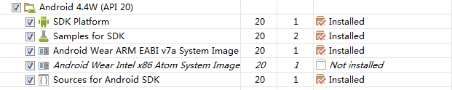

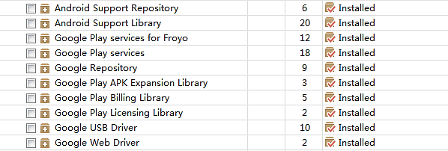

图3.1 Android Wear开发平台相关支持

* 模拟器的创建：

创建Android Wear模拟器的时候记得选择模拟器的形状（Device：圆形或者方形），模拟器创建成功后在预览界面显示的是一个手表的标志。

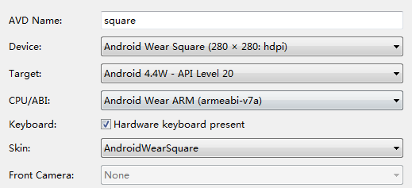

图3.2 模拟器创建，注意选择形状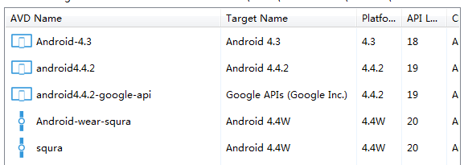

图3.3 创建成功

初次加载模拟器会有引导画面，告诉用户基本操作：

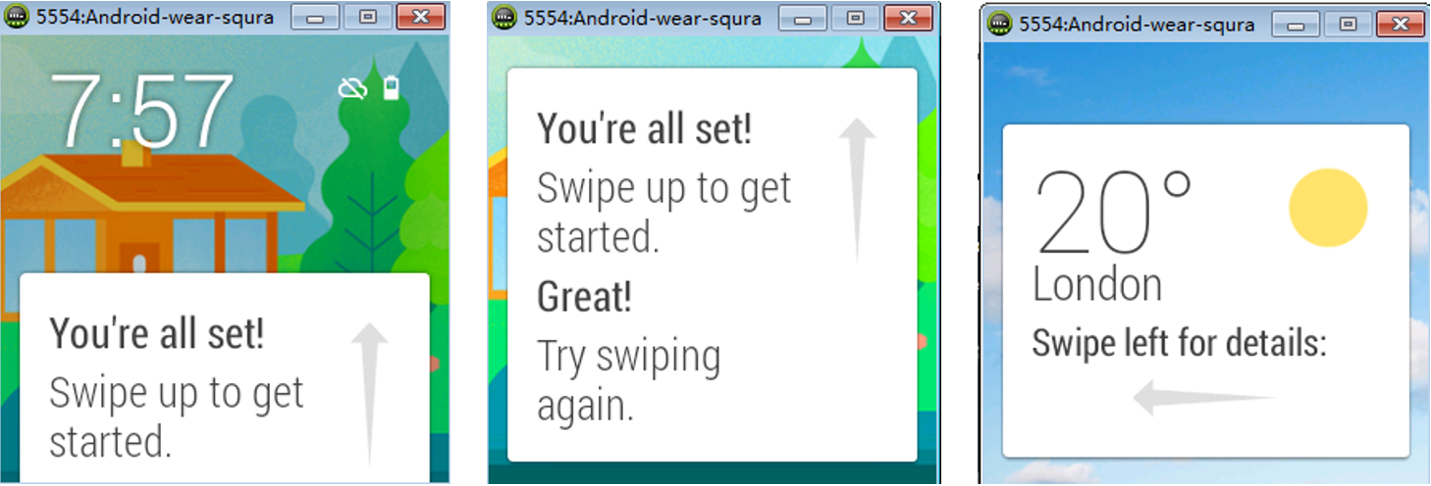

图3.4 初次加载操作指引

* 创建第一个Android Wear工程：

Android Studio支持同时创建Phone端+Wear端App，如图3.5所示：

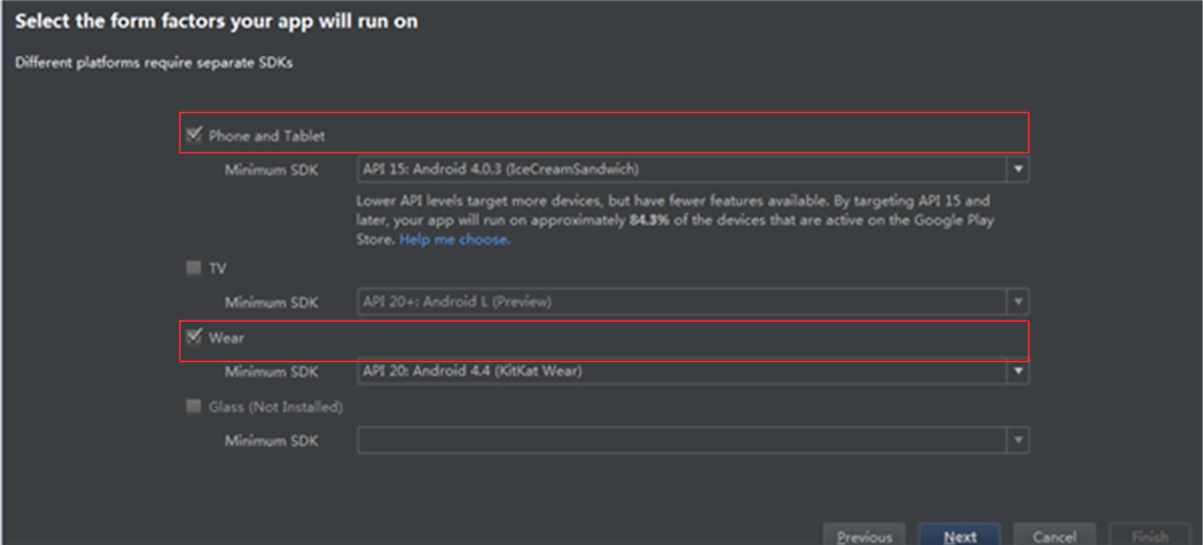

图3.5创建Phone+Wear工程

但是，通过向导创建的工程存在错误，因为默认的WatchActivtiy在库里并不存在，改成Activity即可如图3.6：

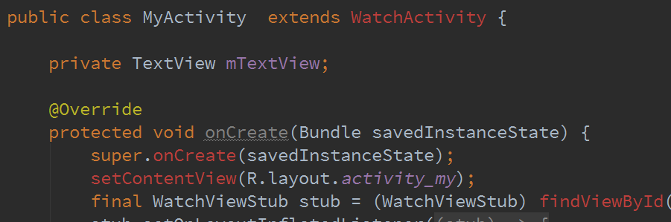

图3.6 WatchActivtiy错误

* Phone与Wear调试平台搭建：

1. Wear可以选择模拟器，但是Phone要选择真机，并且Phone系统Android4.3以上；
2. Phone需要安装Android Wear伴侣（注意：不是网上流传的Andriod Wear Preview.apk）；可以到360或者Google Play去下载。

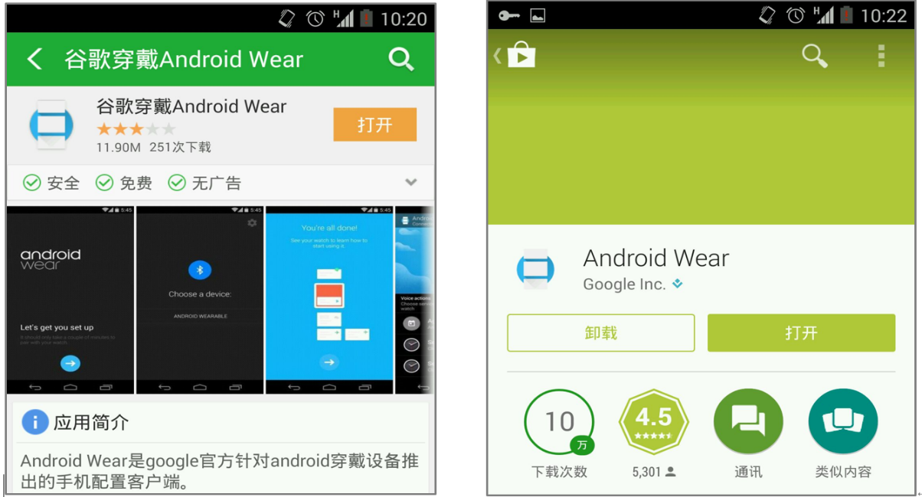

|  |  |
| --- | --- |
| 360 手机助手 | Google Play |

1. 连接步骤：Phone连接电脑，打开调试模式，打开Android Wear应用，选择Pair With a new wearable，根据提示选择Pair with emulator，如图3.8：

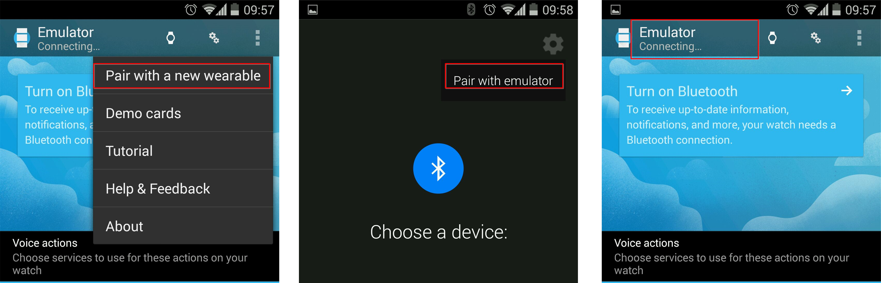

图3.8 Phone与Wear连接示意图

然后，在PC终端命令窗口执行：adb –d forward tcp:5601 tcp:5601（多试几次），

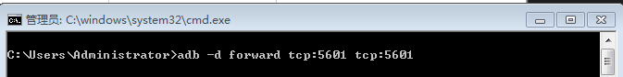

该接口是Phone与Wear默认的通信接口，连接成功后，模拟器右上角的未连接标志会消失，如图3.9：



图3.9 Phone与Wear连接示图

### 3.3 Wear App开发注意事项

参考文档：<https://developer.android.com/training/building-wearables.html>

1. 开发wear app时，推荐用Wearable UI Library来创建布局。
2. Phone与Wear的交互分为两种，第一种：Phone向Wear显性推送通知，但是Wear无法获取数据。第二种：Phone与Wear通过Google Play Service 进行交互，两者可以通过 Wearable Data Layer API接口实现数据通信。
3. 尽量保持Wear端应用轻量级运行，将复杂操作交给Phone处理。
4. Wear无法直接上网，只能通过Phone网，连接手机之后语音识别才能工作。
5. Wear屏幕有限，卡片通知只有在最需要的时候才可以占据屏幕。按功能通知可分为：只在Phone上显示的通知、只在Wear上显示的通知、两者同步显示的通知（基于 Wearable Data Layer API）。
6. Wear无法安装应用，只能由Phone推送。app开发完成后，需要将wear-apk打包到mobile-apk中，方法如下：

参考文档：<https://developer.android.com/training/wearables/apps/packaging.html>

* 第一步：在mobile app工程的build.gradle中添加以下依赖：

dependencies {  
   compile 'com.google.android.gms:play-services:5.0.+@aar'  
   compile 'com.android.support:support-v4:20.0.+''  
   wearApp project(':wear工程名')

}

* 第二步：Build > Generate Signed APK，按照步骤生成带有签名的mobile -apk，其内部已集成Wear-apk包。安装到 Phone后会自动同步到Wear端。

### 3.4 Wear与Phone数据通信（Wearable Data Layer API）

Wearable Data Layer API是Google Play services 的一部分，是Phone与Wear数据通信的接口。

参考文档：<https://developer.android.com/training/wearables/data-layer/index.html>

* 开发环境要求
* Phone操作系统Android 4.3 (API Level 18) 及以上
* 下载最新的[Google Play services](https://developer.android.com/google/play)
* 通信模型

Phone与Wear是两个设备，进程与线程间通信方式无法满足两个设备之间的通信，Google提供了Wearable Data Layer服务来实现两个设备之间的数据通信与同步，该机制类似与短信收/发，通信的两端只需要将数据提交到Google Play Service上去即可，Service会同时通知与其连接双发，告知数据变化。



Wearable数据通信模型

* Wearable Data Layer API使用步骤

第一步：在Activty或Service中创建GoogleApiClient实例，并添加监听与回调处理。

mGoogleApiClient = new GoogleApiClient.Builder(…)

.addApi(Wearable.API).addConnectionCallbacks(…)

.addOnConnectionFailedListener(…)

.build();

第二步：添加[DataApi.DataListener](https://developer.android.com/reference/com/google/android/gms/wearable/DataApi.DataListener.html)监听接口，监听Google Play Service数据更改：添加、删除、更新。

public void onDataChanged(DataEventBuffer dataEvents) {

for (DataEvent event : dataEvents) {获取数据，并处理 }}

第三步：使用Wearable.DataApi操作数据，Google Play Service会通知建立连接的双方，通信双方可以按照需求读写数据。

Wearable.DataApi. putDataItem (mGoogleApiClient, dataItemUri).

Wearable.DataApi. getDataItem (mGoogleApiClient, dataItemUri).

Wearable.DataApi.deleteDataItems(mGoogleApiClient, dataItemUri).

### 3.5 Wear布局类

参考文档：<https://developer.android.com/training/wearables/apps/layouts.html>

1. Android原布局方式仍然使用，但是推荐使用Wearable UI Library。
2. Wearable UI Library提供自适应手表形状的布局类。
3. Wearable UI Library自定义类说明：

BoxInsetLayout 是一个Framelayout，能够自适应手表形状，如果是圆形手表，则会让子控件屏幕中央显示。

CardFragment-是一个Fragment，并带有垂直滚动栏。

CircledImageView -圆形ImageView

ConfirmationActivity -在用户完成动作之后，播放确认动画的Activity。

DismissOverlayView -A view for implementing long-press-to-dismiss.

GridViewPager-类似GridView，不过每个Item是一个卡片，

GridPagerAdapter - GridViewPager 适配器

FragmentGridPagerAdapter –返回Fragment的GridViewPager 适配器

WatchViewStub -可以根据屏幕形状，自动选择加载布局。

WearableListView -Wear定制的ListView

常用配合方式：

GrideViewPager：行列式显示卡片

GrideViewPager+ FragmentGridPagerAdapter+ CardFragment

GridViewPager.OnPageChangeListener（监听卡片切换）

WearableListView：Wear自定义ListView列表

WearableListView+ WearableListView.Item +WearableListView.ClickListener

WearableListView（Wearable使用的ListView，必须设定Adapter，否则出错）

WearableListView.Item（实现自定义Item布局的接口，使用方法：WearableListItemLayout extends LinearLayout implements WearableListView.Item）

WearableListView.ViewHolder（数据承载）

WearableListView.ClickListener（监听单击事件）

WearableListView.OnScrollListener（监听滚动事件）

## 4 小结

Android Wear以卡片通知为交互核心，在正确的事件推送正确的通知是智能手表最为关注的功能之一，其次通知同步，在Wear端显示Phone端通知，并操控Phone是第二个重要功能，最后健康监控是wear比较实用的功能。